Всероссийский конкурс «Моя малая родина: природа, культура, этнос»

Номинация «Эко-символ малой родины»
«Лось на своих рогах всю тайгу носит»

Иваниш София Николаена, 12 лет
ученица 6-а класса МАОУ «Ныробская СОШ имени А.В. Флоренко»,
ул. Уждавиниса, 16, п. Ныроб
Чердынского района, Пермского края , 618630
Рук-ль: Полякова Жанна Борисовна,
учитель начальных классов,
89027979871, Nik.1705@mail.ru

п. Ныроб,2019
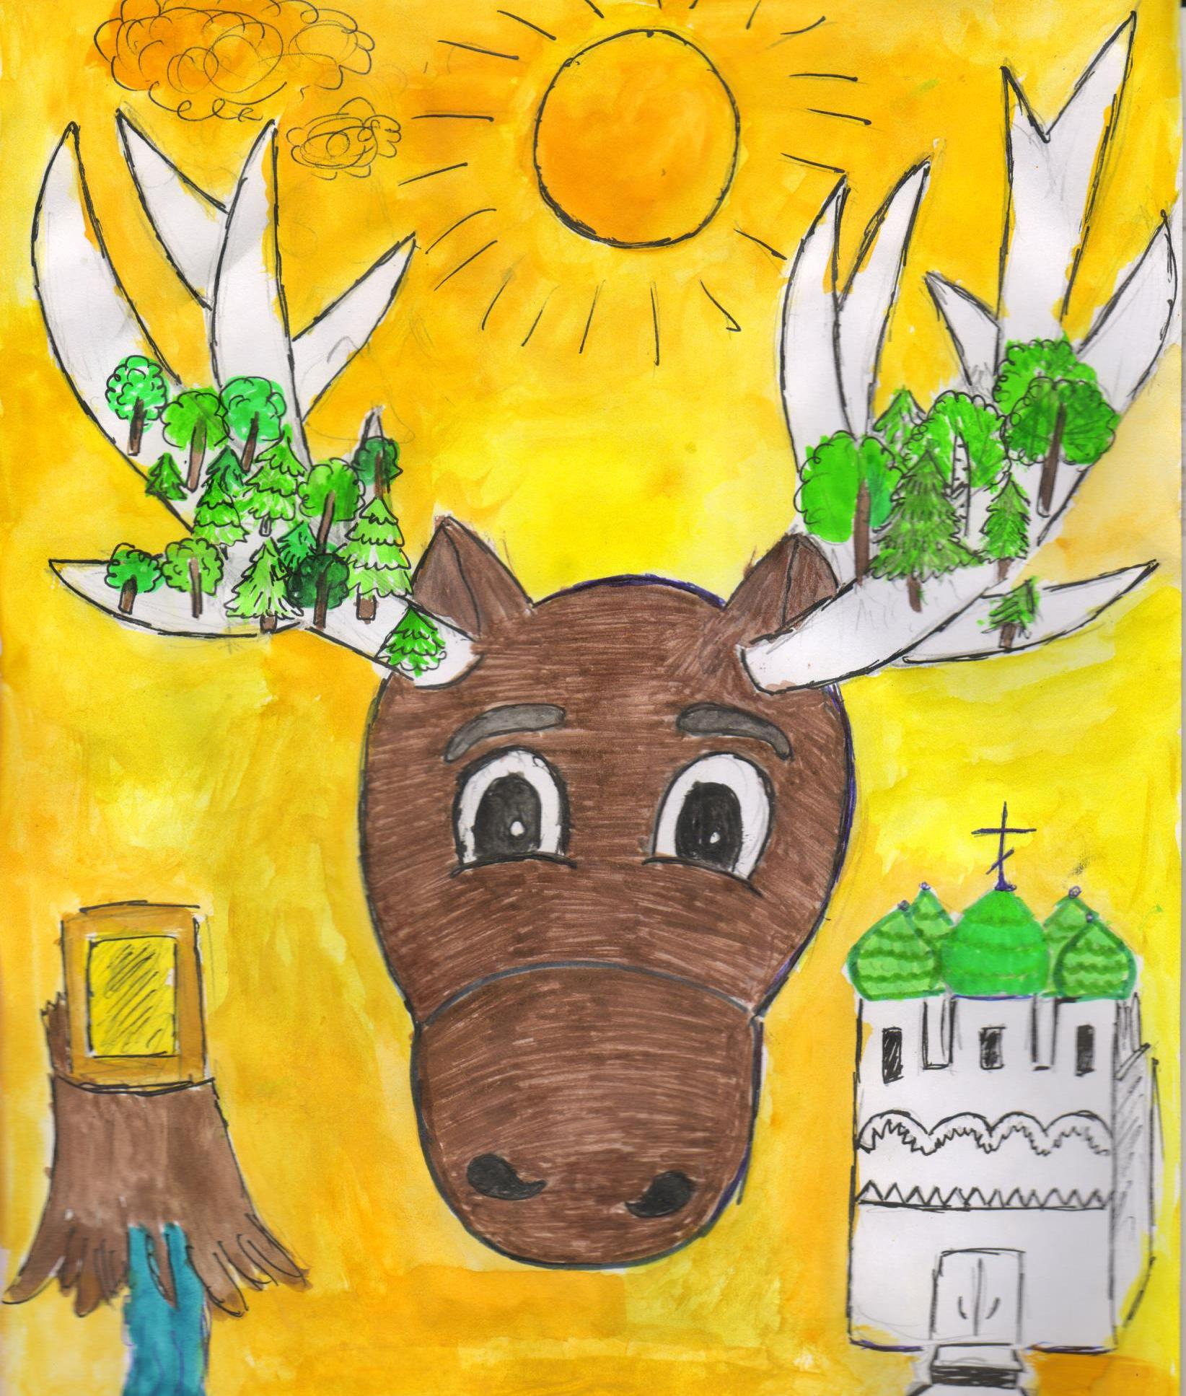

Я живу в Пермском крае, Чердынском районе, поселке городского типа, Ныробе.
«Лось на своих рогах всю тайгу носит», так говорят в народе. Пословица, означает, что лось - главное животное тайги. Это и есть первая причина его изображения как экологического символа моей малой родины. Во- вторых, лось – животное с герба Чердыни, а значит и символ всего Чердынского района. И в третьих, поскольку Ныроб - посёлок со всех сторон окружённый лесом, животных у нас водится не мало, и не только лосей. На территории Чердынского района насчитывается 61 вид млекопитающих, свыше 200 видов птиц, почти 40 видов рыб, 6 видов пресмыкающихся и 9 видов земноводных. Самые крупные звери - лоси. Летом у лосей питание очень разнообразное, а зимой основной едой являются молодые сосенки. Лет 120 назад лоси были почти истреблены, охоту на них запретили. После массовой вырубки лесов в 20 веке появилось много сосновых молодняков и численность лосей увеличилось. В горных тундрах и по лесам северо-запада района в светлых сосновых борах, там, где много лишайников, пасутся отдельные стада северных оленей.
В левой части эмблемы икона Николая Чудотворца на пне, из - под которого бьёт ключ воды. По легенде именно так икона явилась ныробчанам. Увы, во времена революционной смуты она была утрачена, но её копия хранится в музее Истории Веры г. Чердынь. Вода источника сладкая, вкусная, имеет примеси серебра, что придаёт ей укрепляющие и оздоровляющие свойства. Местные жители объясняют это тем, что в течение длительного времени именно в нём была схоронена Явленная икона Николая Чудотворца. Впоследствии, в честь иконы и назвали святой источник.
В правой части рисунка изображена пятиглавая Никольская Церковь. По легенде, её строили мастера «неизвестно откуда пришедшие, неизвестно кем нанятые». А что за день построят, то за ночь в землю уйдёт. Когда же церковь достроили, она вышла из земли и стоит до наших дней. Работники ушли восвояси, и даже денег за работу не взяли.
По другой версии, церковь была построена работниками, посланными царским родом, за заботу ныробчан над некогда заключённым в Ныробе Михаилом Романовым, одного из Царской Династии.
Как бы то ни было, Никольская Церковь – одна из главнейших достопримечательностей Ныроба, украшающих посёлок.
Жёлтый фон был выбран не случайно. Жёлтый – символ солнца, богатства, изобилия. А это значит, что моя малая родина богата интересными достопримечательностями (как природными, так и культурными), зверями, и бескрайними лесами.
В верхней части рисунка я изобразила солнце, которое так редко навещает нас, северян!

Список литературы
- Чагин Г.Н. На древней Чердынской земле. М.1988с. 154-157
- Володина С. Святого узника душа. Издательский дом «Типография купца Тарасова»2010
- Володина С.Ю. Святого узника душа, 2010.
- Володина С.Ю. С любовью и верой. Пермь, 2006.
- Ныробские древности.- Чердынь,2001.-44с.

